1. 开发板硬件资源说明

本章向大家介绍开发板的硬件资源，主要分为以下内容来介绍开发板的硬件。

* 1. STM32F103C8T6芯片介绍
  2. 板上所搭载的外设介绍
  3. 原理图，PCB和实物图预览

**1.1 STM32F103C8T6芯片介绍**

STM32F103C8T6是一款由意法半导体公司（ST）推出的基于Cortex-M3内核的32位微控制器，硬件采用LQFP48封装，属于ST公司微控制器中的STM32系列。具体参数如图1：

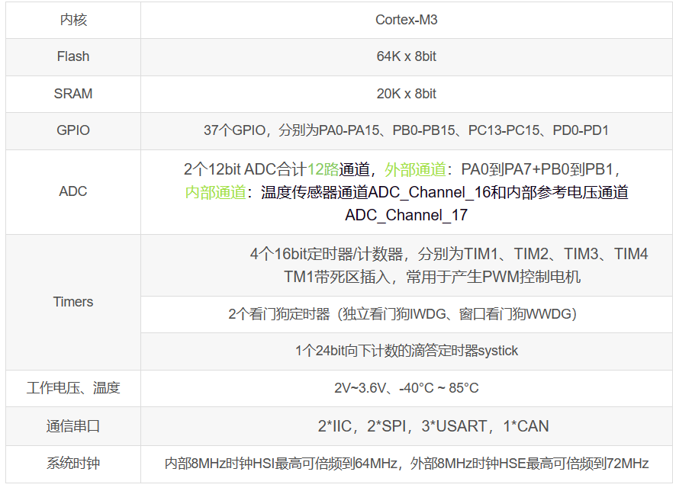

图 1

开发板上已经把STM32F103C8T6的所有能用的引脚引出到排针上，且在排针旁标注了大部分所需要的重要外设的简写。

注：如果教程需要用到其余并未标注在引脚旁的外设，如ADC等，可以参考下图2。

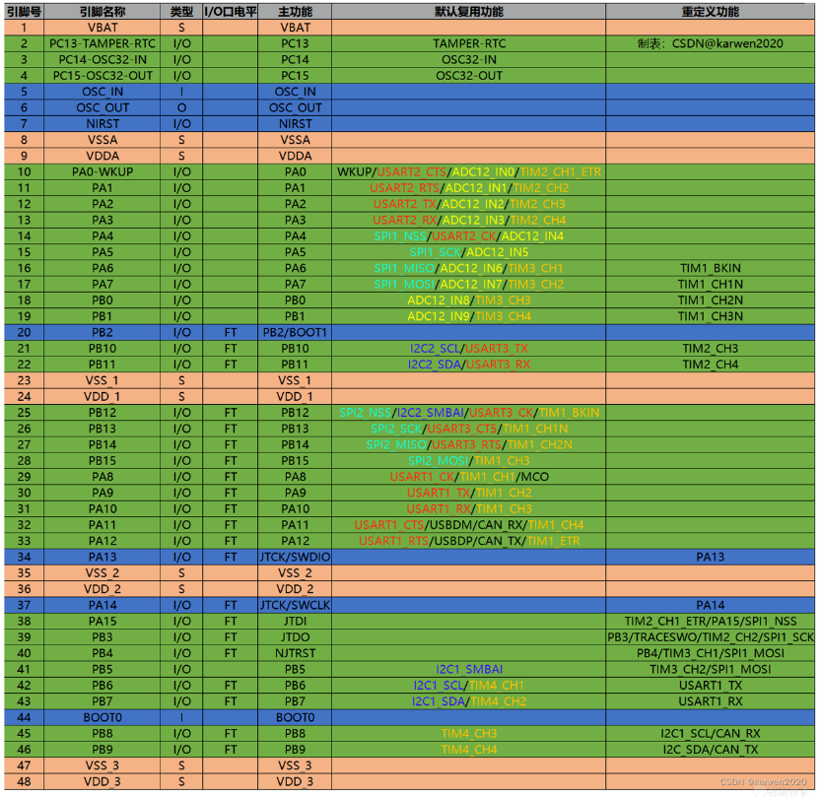

图 2

**1.2 板子上所搭载的外设介绍**

本开发板所搭载的外设有：

**1. 3个LED灯；**

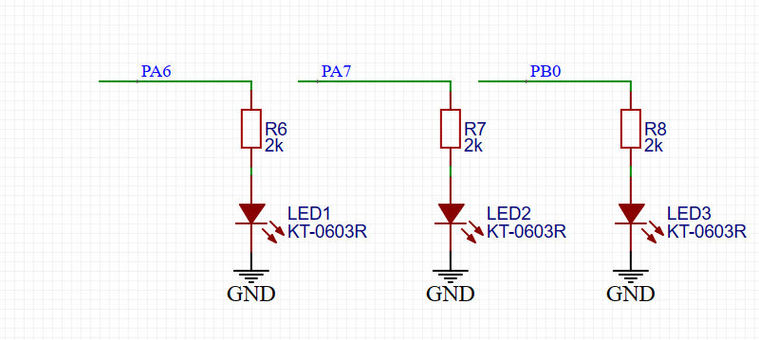

图 3

注意和他们相连的IO口。

可以从图中看出IO口输出高电平，LED即亮。

**2. 3个按钮**

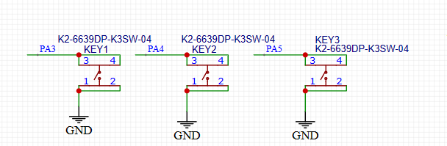

图 4

注意和其相连的IO口。

可以充图中看出按下按钮，向STM32F103C8T6输入一个低电平。

1. **一个STLink的接口**

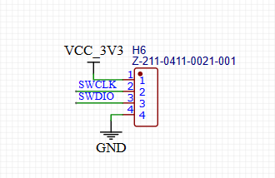

图 5

主要用来烧录程序。

SWCLK复用的IO口是PA14

SWDIO复用的IO口是PA13

1. **一个OLED的接口**

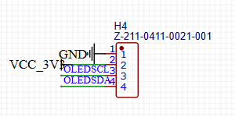

图 6

按照上图的接口一一对应的插入即可使用OLED屏。

OLEDSCL使用的IO口是PB10

OLEDSDA使用的IO口是PB11

1. **USB转TypeC供电模块**

将TypeC与开发板相连，USB可以与电脑USB口连接，也可以用电源适配器。（推荐使用电源适配器）即可给开发板供电。

通电后，USB旁LED4会亮。

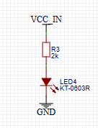

图 7

1. **蜂鸣器模块**

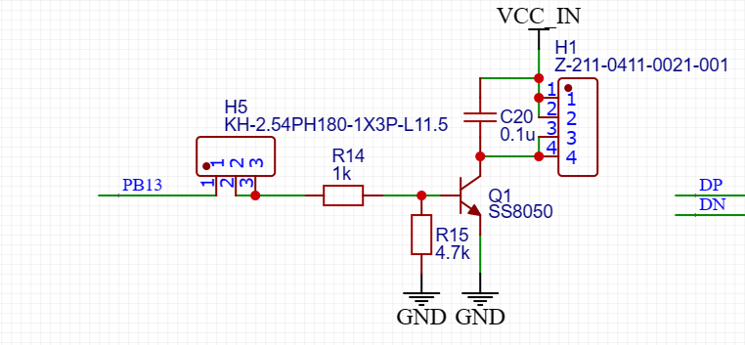

图 8

蜂鸣器模块与PB13相连接，不过要将H5的一二引脚用跳线帽连接，即可将蜂鸣器与STM32芯片连接。当PB13给高电平时，Q1导通，H1的3和4引脚就连接到了地，H1（蜂鸣器）就可以工作了。

1. **串口模块**

U0RX

CH340

TX

RX

U0TX

STM32F103

C8T6

USB

TX

RX

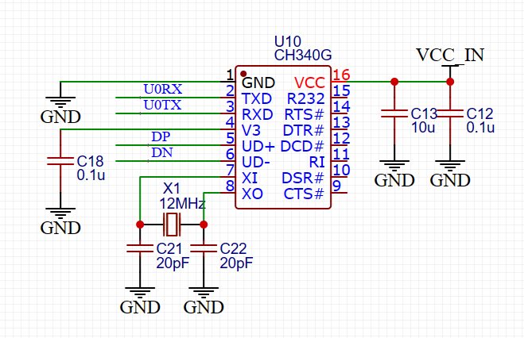

单片机可以通过串口与电脑进行通信。

U0RX和PA10连接。

U0TX和PA9连接。

再附上一张IO口与板上所搭载外设的连接关系表：

|  |  |
| --- | --- |
| 外设 | IO口 |
| LED1 | PA6 |
| LED2 | PA7 |
| LED3 | PB0 |
| KEY1 | PA3 |
| KEY2 | PA4 |
| KEY3 | PA5 |
| SWCLK | PA14 |
| SWDIO | PA13 |
| OLEDSCL | PB10 |
| OLEDSDA | PB11 |
| 蜂鸣器 | PB13 |
| U0RX | PA10 |
| U0TX | PA9 |

**1.3 原理图，PCB和实物预览**

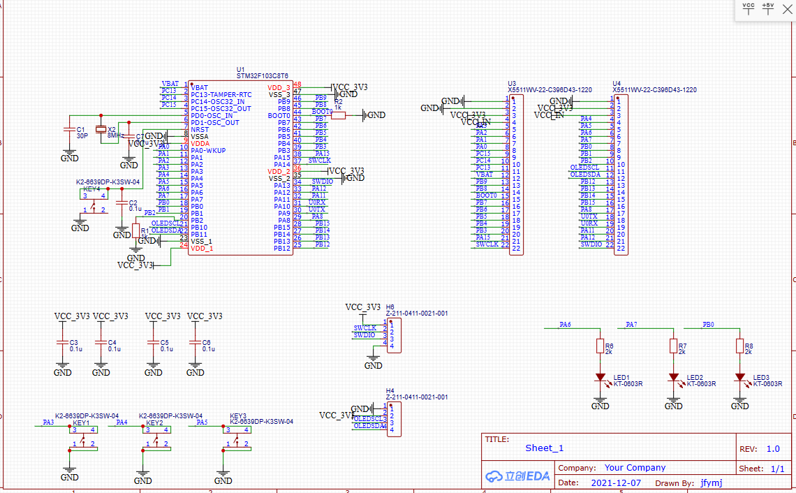

图 9

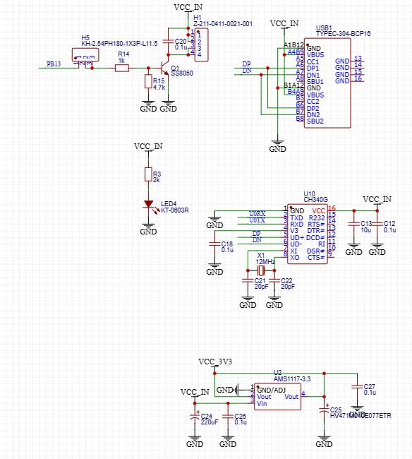

图 10

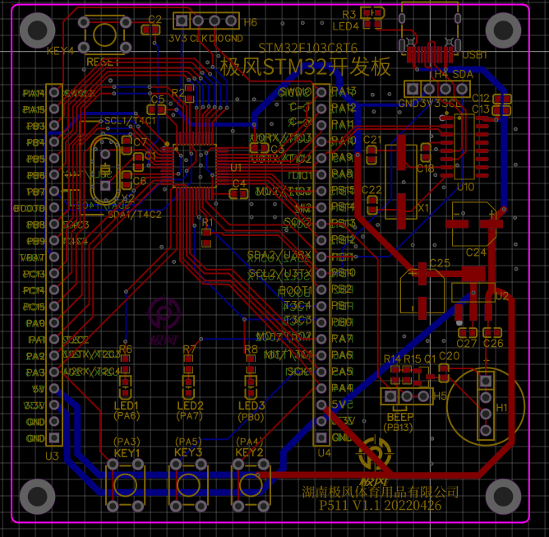

图 11

